货物（服务）详细技术参数
序号 | 货物（服务）名称 | 技术及服务要求 | 单位 | 数量
1 | 钢包回转台联动  设备模型 | 一、技术要求（可附图片）  该设备是否为进口设备：否（必填项目，填是或否，不填视为否！！！）  1、模型尺寸：长1.25米*宽1.1米*高1.65米，模型台座尺寸：长1.25米*宽1.1米*高0.2米。主体框架：采用热镀锌钢结构（防锈蚀能力提升，适应长期展示），内部焊接龙骨加固，承重≥300kg；外包材料：外层覆盖阻燃板（符合消防标准），表面做汽车级金属烤漆；细节处理：台座边缘做45°圆弧导角（防磕碰）。  2、模型主体采用金属与工程塑料相结合制作，模型包括回转台、钢包、钢包行车、行车轨道、回转台传动机构、钢包辅助联动机构、行车传动机构。  3、模型局部展示方式  实现行车将钢包送至回转台钢包所在位置，回转旋转180度后停顿5秒，回转台再旋转180度将钢包送至行车待取钢包位置，行车行走到能取到钢包位置将钢包取出，行走至钢包等待位置，此过程可循环演示。操作采用遥控控制，自主研发联动控制系统。模型参考照片及尺寸图：  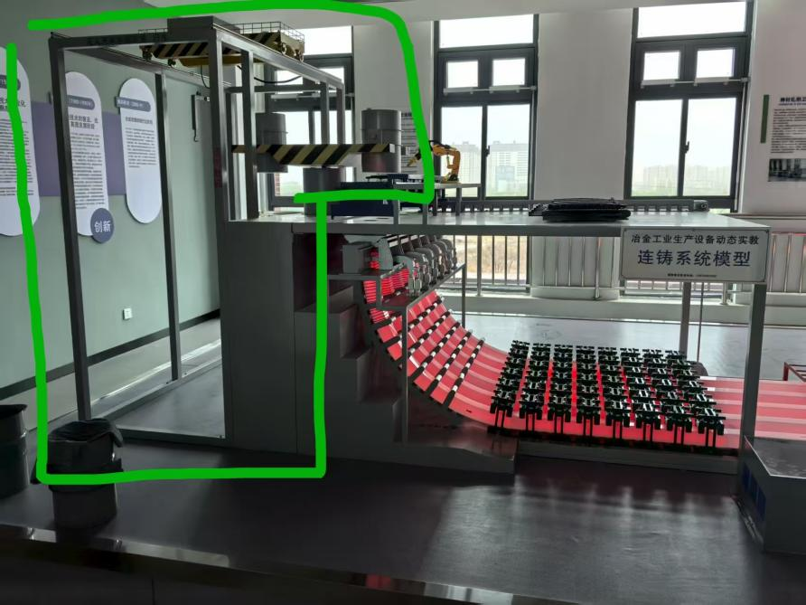  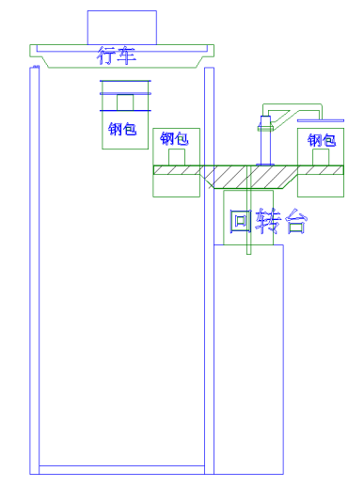  4、附加说明  配套说明牌：在展台侧面设置展牌。  二、服务要求  1.免费1三年（含灯光系统、传动电机、结构部件免费维修，人为损坏除外），保修期间非人为损坏的部分免费维修或更换；提供终身维护支持，质保期外收取成本费。  2.服务响应时间为24小时内，服务完成时间为72小时内。  3.至少提供3人次专项培训。 | 套 | 1

